АССОЦИАЦИЯ
«Объединение строительных организаций «Волга»

П Р О Т О К О Л № 36
заседания Правления

г. Саратов «12» сентября 2018 г.

Время проведения: с 10 часов 00 минут по 10 часов 30 минут.

Присутствовали 5 членов Правления:

1. Дорохов Алексей Леонидович – Председатель Правления
2. Бутунин Сергей Владимирович – член Правления
3. Зайцев Александр Владимирович – член Правления
4. Епишин Александр Павлович - член Правления
5. Баканов Сергей Владимирович - независимый член Правления

Количество лиц, имеющих право принимать участие в заседании и решения по вопросам повестки дня заседания, поставленным на голосование – 5 (пять), из них принявших участие в заседании – 5 (пять).
Приглашенные:
- Генеральный директор Злобнов Владимир Валентинович

Председательствующий на заседании – Дорохов Алексей Леонидович

ПОВЕСТКА ДНЯ:

1. Выборы секретаря заседания.
2. О приеме в члены Ассоциации.
3. Внесение изменений в сведения, содержащиеся в реестре членов саморегулируемой организации Ассоциации «Объединение строительных организаций «Волга».
4. Исключение из членов Ассоциации «ОСОВ».

1. По первому вопросу повестки дня слушали Председателя Правления Дорохова А.Л., предложившего избрать секретарем заседания Генерального директора Злобнова Владимира Валентиновича.
Иных предложений не поступило.
Решили: избрать секретарем заседания Злобнова Владимира Валентиновича.
Голосовали:
«За» -5; «Против» - 0; «Воздержались» - 0.
Решение принято единогласно.

- По второму вопросу повестки дня Дорохов А.Л. предоставил слово Генеральному директору Ассоциации «ОСОВ» Злобнову В.В., который представил на рассмотрение членам Правления документы организации, подавшей заявление на вступление в Ассоциацию «Объединение строительных организаций «Волга».
Решили: принять в члены Ассоциации «Объединение строительных организаций «Волга» организацию согласно перечня (Приложение № 1 к протоколу).
Внести в реестр членов Ассоциации «Объединение строительных организаций «Волга» сведения о юридическом лице в соответствии с заявленным уровнем ответственности.
Данное решение вступает в силу со дня уплаты в полном объеме взноса в компенсационный фонд возмещения вреда и вступительного взноса в Ассоциацию «Объединение строительных организаций «Волга».
Голосовали:
«За» 5; «Против» - 0; «Воздержались» - 0.
Решение принято единогласно.

- По третьему вопросу повестки дня Председатель Правления предоставил слово Генеральному директору Ассоциации «ОСОВ» Злобнову В.В., который представил на рассмотрение членам Правления документы организации, подавшей заявление на внесение изменений в сведения, содержащиеся в реестре членов саморегулируемой организации Ассоциации «Объединение строительных организаций «Волга».
Выступил:
Епишин А.П. с предложением внести озвученные изменения в сведения, содержащиеся в реестре членов саморегулируемой организации Ассоциация «Объединение строительных организаций «Волга».
Иных предложений не поступило.
Решили: внести изменения в сведения, содержащиеся в реестре членов саморегулируемой организации Ассоциации «Объединение строительных организаций «Волга» в отношении организации, согласно перечня (Приложение № 2 к протоколу).
Голосовали:
«За» 5; «Против» - 0; «Воздержались» - 0.
Решение принято единогласно.

- По четвертому вопросу Председатель Правления представил информацию об изменении юридического адреса ООО «Наружные сети». В связи с регистрацией в другом субъекте Российской Федерации ООО «Наружные сети» нарушили п. 3. раздела 4 Положения о членстве в Ассоциации «ОСОВ», в том числе о размере, порядке расчета, а также порядке уплаты вступительного взноса, членских взносов (новая редакция), предписывающий, что членами Ассоциации «ОСОВ» могут быть только индивидуальные предприниматели и (или) юридические лица, зарегистрированные в том же субъекте Российской Федерации, в котором зарегистрирована Ассоциация «ОСОВ».
Выступил:
Зайцев А.В. с предложением исключить ООО «Наружные сети» из членов Ассоциации «ОСОВ» в связи с регистрацией в другом субъекте Российской Федерации.
Иных предложений не поступило.
Решили: исключить Общество с ограниченной ответственностью «Наружные сети» ИНН 6453148711 из членов Ассоциации «ОСОВ» в соответствии с п. 3.раздела 4 Положения о членстве в Ассоциации «ОСОВ», в том числе о размере, порядке расчета, а также порядке уплаты вступительного взноса, членских взносов (новая редакция) в связи с регистрацией в другом субъекте Российской Федерации.
Информацию об исключении из членов Ассоциации «ОСОВ» разместить на сайте. Уведомление о принятом решении и выписку из протокола направить в Ассоциацию «Национальное объединение строителей» и ООО «Наружные сети».
Голосовали:
«За»-5; «Против» - 0; «Воздержались» - 0.
Решение принято единогласно.
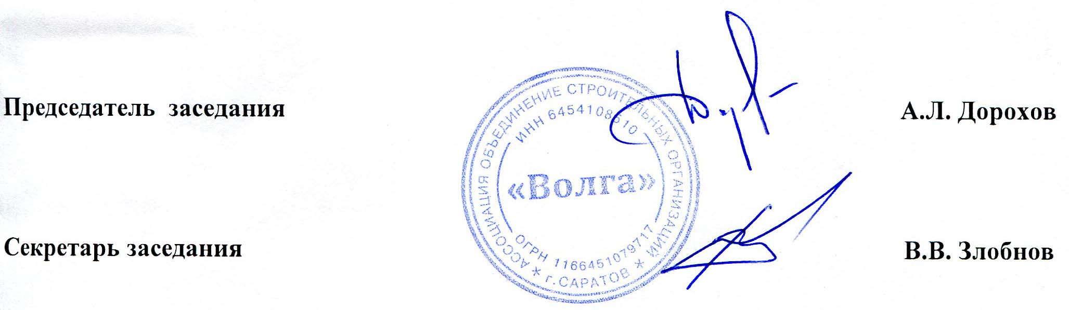
Приложение № 1
к Протоколу заседания Правления
Ассоциации «ОСОВ» № 36 от 12.09.2018 г.

Перечень организаций на вступление в Ассоциацию
«Объединение строительных организаций Волга»

№  п/п | Наименование | ИНН | Планируемый уровень ВВ | Планируемый уровень ОДО | ООиТС | ОИАЭ
1 | ООО «Промтепломонтаж» | 6453156712 | 1 | - | да | нет

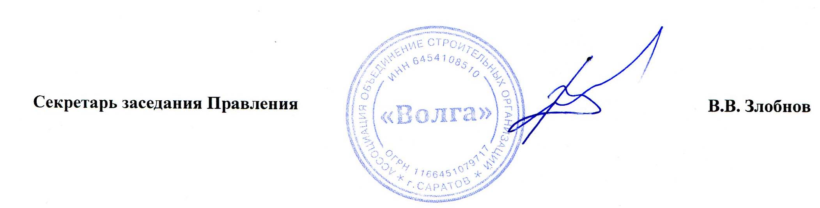

Приложение № 2
к Протоколу заседания Правления
Ассоциации «ОСОВ» № 36 от 12.09.2018 г.

Перечень организаций на внесение изменений в сведения,
содержащиеся в реестре членов
Ассоциации «Объединение строительных организаций Волга»

№  п/п |  |  | Действующий |  | Планируемый
№  п/п | Наименование | ИНН | уровень |  | уровень |  | ООиТС | ОИАЭ
 |  |  | ВВ | ОДО | ВВ | ОДО
I | ООО «СМУ-79» | 64520944710 | 1 | 1 | 1 | 1 | + | -

